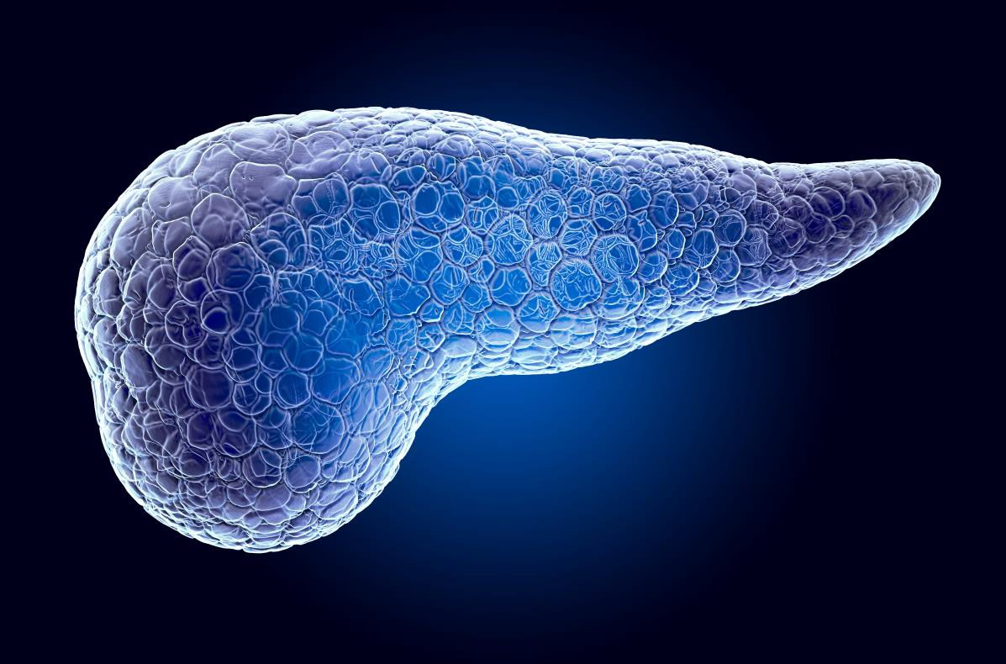

Basisprincipes van de alvleesklier

De alvleesklier ( de pancreas) is de belangrijkste spijsverteringsklier bij de mens, evenals bij bijna alle gewervelde dieren.

Het ligt achter de maag, dwars naar de wervelkolom en wordt doorkruist door een complex netwerk van zenuwen. Bij volwassen mensen weegt de alvleesklier ca. 70 - 110 g en is tussen de 14 en 18 cm lang.

Anatomisch is de alvleesklier verdeeld in 3 secties:

  - pancreaskop (Caput pancreasen)
  - pancreaslichaam (corpus pancreatis)en
  - pancreasstaart (Cauda pancreasen)

De taken van de alvleesklier kunnen worden onderverdeeld in twee grote gebieden:

Hormoonproductie - endocriene deel van de alvleesklier
Productie van insuline en glucagon in de zogenaamde Langerhans-cellen als reactie op een daling en verhoging van de bloedsuikerspiegel.

Vorming van spijsverteringssecretie - exocrien deel van de alvleesklier
Ondersteuning van de spijsverteringsactiviteit van de twaalfvingerige darm.

Het exocriene deel bestaat uit verschillende kleine kliercellen verspreid over de alvleesklier. Hier wordt dagelijks ongeveer 1 - 3 liter secretie geproduceerd, die spijsverteringsenzymen en beschermende en regulerende eiwitten bevat. De

Pancreaskop is verbonden met de dunne darm via de pancreasuitlaat, waardoor de spijsverteringsenzymen in de darm worden vrijgegeven.

De spijsverteringsenzymen, e.B. amylase en lipase, spelen een belangrijke rol bij de vertering van de voedselpap in de twaalfvingerige darm bij de vertering en absorptie van

  - Eiwit
  - Vet
  - en koolhydraten

Het endocriene deel, ook bekend als eilandjes van Langerhans, bevindt zich voornamelijk in het pancreaslichaam en de pancreasstaart. Hier vindt de productie van insuline en glucagon plaats.

  - Insuline verlaagt de bloedsuikerspiegel, het hormoon wordt geproduceerd in de bètacellen.
  - Glucagon verhoogt de bloedsuikerspiegel, het wordt gevormd in de alfacellen.

Als de bloedsuikerspiegel wordt verstoord, kan diabetes mellitus ontstaan. De belangrijke rol van de alvleesklier wordt pas echt duidelijk als hij ziek wordt.

Pancreatitis/ontsteking van de alvleesklier

Ontsteking (pancreatitis) verschilt in

  - acute ontsteking van de alvleesklier (acute pancreatitis)
  - en chronische ontsteking van de alvleesklier (chronische pancreatitis).

Ontsteking van de alvleesklier kan worden veroorzaakt door alcohol of nicotine. Deze twee factoren bevorderen ook de vorming van kankercellen.

Alvleesklierkanker wordt vaak laat ontdekt. Zelfs zogenaamde cysten zijn zelden detecteerbaar, maar deze zijn meestal onschadelijk.

Veel voorkomende ziekten van de alvleesklier zijn:

  - Diabetes mellitus
  - Pancreatitis
  - Alvleesklierkanker
  - Taaislijmziekte

Risicofactoren van pancreasaandoeningen zijn voornamelijk:

  - overmatig alcoholgebruik
  - Nicotine
  - Overgewicht
  - chronische pancreatitis
  - Diabetes mellitus

Aanvullende informatie voor dierenartsen:

Pancreatitis (acuut in chronisch) komt veel voor bij honden - maar ook bij paarden en katten. Oorzaken moeten gezocht worden in een last van ziekteverwekkers, voeding in ervenditeit, maar ook stress speelt een zeer belangrijke rol. Recente bevindingen hebben aangetoond dat lymfatische congestie in het maag- en buikholtelymfecentrum (Lymphocentrum coeliacum) ook de oorzaak kan zijn. Houd er altijd rekening mee dat ontsteking van de alvleesklier extreem pijnlijk is en dat het dier ook hier ondersteuning nodig heeft.

De Pancreas Set
De individuele ampullen in deze set bevatten energetische frequentiepatronen en bestaan uit de volgende ampullen:

Alvleesklier
- Alvleesklier
- Alvleesklierlichaam
- Alveleesklierkop
- Alvleesklierstaart

Pancreatitis
- Virale infectie van de alvleesklier, ontsteking
- Remming van een auto-immuunproces
- Regulatie van eilandjescellen van de alvleesklier
- Acute pancreatitis
- Chronische pancreatitis

Alvleesklierenzymen
- Alvleesklierenzym
- Alfa-amylase (breekt zetmeel en glycogeen af)
- Aminopeptidase (spijsverteringsenzym)
- Amylase (splitst koolhydraten)
- Carboxypeptidase
- Carboxypeptidase A (spijsvertering)
- Carboxypeptidase B
- Chymotrypsinogeen
- Glukokinase (GCK) Hexokinase
- Pancreatische lipase (vetmetabolisme)
- Proaminopeptidasen
- Procarboxypeptidase
- Proelastase
- Fosfolipase
- Ribonuclease (Rnase)
- Trypsinogeen (Pro-enzym)

Alvleeskliercellen
- Pancreascellen: A-cellen (produceren glucagon)
- Pancreascellen: B-cellen (produceren insuline)
- Pancreascellen: D-cellen (produceren somatostatine)
- Pancreascellen van het gangensysteem
- Pancreascellen: gegranuleerde cellen van de azini (geven spijsverteringsappen af)
- Eilandjes van Langerhans, onderdeel van de alvleesklier
- PP-cellen (pancreaspolypeptide)
- XX cellen (produceren ghreline)

Bloedsuikerspiegel
- Insulinevormende cellen
- Optimaliseer het controlemechanisme
- Regenereercontrolemechanisme
- Normaliseer de bloedsuikerspiegel
- Schommeling van de bloedsuikerspiegel
- Bloedsuikerspiegel: B-cel regeneratie, insulineproductie
- Bloedsuikerspiegel: glucose, stofwisselingsziekte
- Bloedsuikerspiegel: Nieuwe insulinevorming
- Bloedsuikerspiegel: optimalisatie van de insulineverhouding tot gal
- Bloedsuikerspiegel
- Insuline Glucagon-Balance
- Insulinereceptoren (dockingplaats van de cellen)
- Optimaliseer het controlemechanisme
- Optimaliseer de glucoseabsorptie
- Verbeter de glucosetolerantiefactor

De set is aangevuld met de volgende ampullen:

Yin milt / alvleesklier uit de testset ETT Psychoenergetic Balance
- Informatie over het orgaan, de meridiaan, het element aarde

en alle gevoelens die aan het orgaan worden toegeschreven:
- Laag zelfbeeld,
- afhankelijk, overbezorgd,
- Leven door anderen, "niet goed genoeg",
- kan zich niet onderscheiden, zich afgewezen voelen,
- kan niet scheiden

Shock / Trauma uit de testset gedegenereerde/ontaarde cellen II
- Ondersteunt het omgaan met oude shocktoestanden en trauma

Stressreductie uit de testset degeneratieve/ontaarde Cellen II
  - heeft een ondersteunend effect op stress, kalmerend, balancerend en ontspannend

Het primaire doel van de behandeling met deze ampullen is om de alvleesklier in al zijn functies en taken te ondersteunen en te stabiliseren.
Ook het mentale aspect speelt een grote rol bij de behandeling.
Energetisch staat de alvleesklier voor zelfliefde en wordt ook wel de "I-klier" genoemd. De alvleesklier veroorzaakt ook de emotionele vertering van onbewuste of onderdrukte gevoelens en gedachten. Als zelfliefde hier ontbreekt, is dit niet mogelijk en als gevolg daarvan "verteert" de alvleesklier zichzelf.
Als de "zoetheid" van het leven niet kan worden genoten, kan dit ook leiden tot ongemak van de alvleesklier.

Toepassing van pancreas ampullen

Alle ampullen uit deze testset worden getest en behandeld met A

Testprogramma 192.0 A
Invoerbeker: bevat alleen de te testen ampul

Behandelprogramma 198.0 A
Ingangsbeker: bevat alleen de geteste ampullen Invoer: geen invoerapplicators
Uitgang: alleen modulatiemat

Alternatief voor therapeuten met de Optima B32 / B34 of de extra module 1
Programma kettingstabilisatie A 10327 * Input Ingangsbeker: bevat alleen de geteste ampullen Invoer: geen invoerapplicators
Uitgang: alleen modulatiemat

Als u resonantie krijgt tijdens het testen met meer dan één ampul, kunnen deze ampullen samen worden toegevoegd aan de invoerbeker.

Als alternatief: deze ampullen kunnen ook in de 2 worden gebruikt. Kanaal in de gele beker of in de honingraat op hetzelfde moment als een BICOM-programma e.B. "Pancreastherapie Programma 472.0".

* De therapietijd en de versterking mogen niet worden gewijzigd met de ProgrammaKeten 10327 A ! In het geval van een verandering worden bepaalde frequentiebereiken niet langer aangepakt en het punt van de optimale, tweede-snelle reactie op een therapeutisch effectieve stimulus met het gewenste effect kan niet worden bereikt.

